CSS

CSS este folosit pentru a controla stilul şi aspectul mai multor pagini web, le putem controla pe toate cu un singur fişier.
Cu CSS, toate formatările pot fi eliminate din documentu HTML şi stocate într-un fişier separat.
CSS vă oferă controlul total al aspectului, fără să încurce conţinutul documentului.

Introducere

Ce este CSS?
* CSS vine de la Cascading Style Sheets
* Stilurile definesc modul de afişare a elementelor HTML
* Stiluri au fost adăugate la HTML 4.0 pentru a rezolva o problemă
* Style Sheets poate salva multă muncă
* Style Sheets externe sunt stocate în fişiere CSS

CSS Demo

An HTML document can be displayed with different styles: See how it works

https://www.w3schools.com/css/demo_default.htm

Stilurile rezolvă o mare problema.
HTML nu a fost niciodata destinat utilizării tag-urilor pentru formatarea unui document.
HTML a fost destinat pentru a defini conţinutul unui document, cum ar fi:
<h1>This is a heading</h1>
<p>This is a paragraph.</p>

Dezvoltarea de site-uri mari, unde fonturile şi informaţiile de culoare au fost adăugate la fiecare pagină, a devenit un proces lung si costisitor.
Pentru a rezolva această problemă, World Wide Web Consortium (W3C), a creat CSS.
În HTML 4.0, toate formatările ar putea fi eliminate din documentul HTML, şi stocate într-un fişier CSS separat. Toate browserele suportă CSS astăzi.
Stilurile sunt salvate în mod normal, în fişiere externe (fişiere CSS). Foile de stil externe vă permit să modificaţi aspectul şi structura tuturor paginilor într-un site Web, doar prin editarea un singur fişier!
Exemplul 1 :
<html>
<head>
<link rel="stylesheet" type="text/css" href="ex1.css" />
</head>
<body>
<h1>This header is 36 pt</h1>
<h2>This header is blue</h2>
<p>This paragraph has a left margin of 50 pixels</p>
</body>
</html>

Fişierul CSS ex1.css
body
{
background-color:yellow;
}
h1
{
font-size:36pt;
}
h2
{
color:blue;
}
p
{
margin-left:50px;
}
Rezultatul

This header is 36 pt

This header is blue
This paragraph has a left margin of 50 pixels

Exemplul 2 :
<html>
<head>
<link rel="stylesheet" type="text/css" href="ex2.css" />
</head>
<body>
<h1>This is a header 1</h1>
<hr /> <p>You can see that the style sheet formats the text</p>
<p><a href="http://www.w3schools.com" target="_blank">This is a link</a>
</p>
</body>
</html>

Fişierul CSS ex2.css
body {background-color:tan;}
h1 {color:maroon;font-size:20pt;}
hr {color:navy;}
p {font-size:11pt;margin-left:15px;}
a:link {color:green;}
a:visited {color:yellow;}
a:hover {color:black;}
a:active {color:blue;}

Rezultatul

This is a header 1

You can see that the style sheet formats the text
This is a link

Sintaxa CSS

O regulă CSS are două părţi principale: un selector, şi una sau mai multe declaraţii:

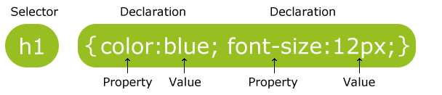

Selectorul este în mod normal, elementul HTML căruia doriţi să-i adăugaţi stilul.
Fiecare declaraţie constă dintr-o proprietate si o valoare a proprietăţii, atributul şi stilul pe care doriţi să le modificaţi. Fiecare proprietate are o valoare.

Example CSS

Declaraţiile CSS se încheie întotdeauna cu un punct şi virgulă, şi grupurile de declaraţii sunt închise între acolade:

p {color:red;text-align:center;}

pentru a fi mai uşor de citit se scriu astfel :
p
{
color:red;
text-align:center;
}

Comentariile CSS
/*…..*/

/*This is a comment*/
p
{
text-align:center;
/*This is another comment*/
color:black;
font-family:arial;
}

SELECTORII id ŞI class

În plus faţă de stabilirea unui stil pentru un element HTML, CSS vă permite să specificaţi propriul dvs. Selector numit „id” şi „class”.
Selector ID este folosit pentru a specifica un stil pentru un singur, unic element. Selectorul ID foloseste atributul id al elementului HTML, si este definit cu un „#”.
Regulile de stil de mai jos vor fi aplicate elementului cu id = „para1”:

#para1
{
text-align:center;
color:red;
}

Notă!!! Nu începeţi un nume de identificator cu un număr! Acesta nu va funcţiona în Mozilla / Firefox.

Selectorul de clasă este folosit pentru a specifica un stil pentru un grup de elemente. Spre deosebire de selectorul de ID, selectorul de clasă este cel mai des folosit pentru mai multe elemente.
Acest lucru vă permite să setaţi un stil special, pentru toate elementele HTML cu aceeasi clasa.
Selectorul de clasa foloseste atributul HTML clasa, si este definit cu un “.”
În exemplul de mai jos, toate elementele HTML cu clasa = “center“ vor fi aliniate la centru:

.center {text-align:center;}

Puteţi specifica, de asemenea, că doar un element HTML specific să fie afectat de o clasă.
În exemplul de mai jos, toate elementele p (paragraf) cu clasa = “center“ vor fi centrate:

p.center {text-align:center;}

Notă!!!!!! Nu începeţi un nume de clasa cu un număr! Acest lucru este acceptat numai în Internet Explorer.

Cand un browser citeste o foaie de stil, va formata documentul în conformitate cu ea.

Există trei moduri de a insera o foaie de stil:
- foaie de stil externă
- foaie de stil internă
- foaie de stil inline

Style Sheet Extern
O foaie de stil extern este ideală atunci când stilul este aplicat mai multor pagini. Cu o foaie de stil externă, puteţi schimba aspectul unui întreg site Web, prin schimbarea unui fişier.
Fiecare pagină trebuie să se lege de foaia de stil, utilizând tag-ul <link>.
<link> tag-ul se trece in interiorul sectiunii head:
<head>
<link rel="stylesheet" type="text/css" href="mystyle.css" />
</head>

- foaie de stil externă pot fi scrisă în orice editor de text.
- Fişierul nu trebuie să conţină nici un tag HTML.
- Foaia de stil trebuie să fie salvată cu o extensie .css
Un exemplu de un fişier foaie de stil este prezentat mai jos:
hr {color:sienna;}
p {margin-left:20px;}
body {background-image:url("images/back40.gif");}

Notă!!! Nu lăsaţi spaţii între valoarea proprietăţii şi unităţi!
“margin-left:20px” (în loc de “margin-left: 20 px”) va funcţiona în IE, dar nu şi în Firefox sau Opera.

Style Sheet Intern
O foaie de stil intern ar trebui să fie utilizată atunci când un singur document are un stil unic.
Vă definiţi stilurile interne în secţiunea head a unei pagini HTML, prin utilizarea tag-ului <style> ca de exemplu:
<head>
<style type="text/css">
hr {color:sienna;}
p {margin-left:20px;}
body {background-image:url("images/back40.gif");}
</style>
</head>

Style Sheet Inline

Un stil inline pierde multe din avantajele foii de stil prin amestecare cu conţinut de prezentare.

Utilizaţi această metodă cumpătat!

Pentru a utiliza stiluri inline se va utiliza atributul style în tag-ul respectiv. Atributul de stil poate conţine orice proprietate CSS.

Exemplu arată cum să modificaţi culoarea şi marginea din stânga a unui paragraf:

<p style="color:sienna;margin-left:20px">This is a paragraph.</p>

Stiluri multiple

Dacă unele proprietăţi au fost stabilite pentru acelaşi selector în diferite pagini de stiluri , valorile vor fi moştenite de la cea mai specifică foaie de stil .
De exemplu:
o foaie de stil extern are aceste proprietăţi pentru h3 :
h3
{
color:red;
text-align:left;
font-size:8pt;
}

Şi o foaie de stil intern cu proprietăţile următoare pentru selectorul de h3:
h3
{
text-align:right;
font-size:20pt;
}

Dacă pagina cu acest stil intern are un link şi către fişierul cu stil extern, atunci proprietăţile lui h3 vor fi:

color:red;
text-align:right;
font-size:20pt;

Culoarea este moştenită de la pagina de stil extern, aliniera textului şi dimensiunea fontului sunt preluate din foaia de stil intern.

Mai multe Stiluri în cascadă
Pot fi specificate:
- în interiorul unui element HTML
- in interiorul unei sectiuni head a unei pagini HTML
- într-un fişier extern CSS

Chiar mai multe foi de stil externe pot fi referite în interiorul unui singur document HTML.

Ce stil va fi folosit atunci când există mai mult de un singur stil specificat pentru un element HTML?
În general putem spune ca toate stilurile Vor fi în “cascadă” într-o nouă foaie de stil “virtuală“ cu următoarele reguli (4 este cea mai mare prioritate):
1. Browser implicit
2. Foaie de stil extern
3. Foaie de stil intern (în secţiunea head)
4. Stil inline (în interiorul unui element HTML)

Deci, un stil inline (în interiorul unui element HTML) are cea mai mare prioritate, ceea ce înseamnă că va suprascrie un stil definit în interiorul <head> tag-ul, sau într-o foaie de stil extern, sau într-un browser (o valoare implicită).

!!! Dacă link-ul către o foaie de stil extern este plasat după un stil intern descris în HTML <head> , foaie de stil extern va suprascrie foaie de stil intern!

CSS Background
Proprităţile CSS de fond sunt folosite pentru a defini efectele de fundal ale unui element HTML. Proprietăţile CSS utilizate pentru fundal :
- Background-color
- background-image
- background-repeat
- background-attachment
- background-position

Culoarea fundalului :
body {background-color:#b0c4de;}

Culorile pot fi speciicate astfel:
- nume – un nume de culoare ca "red"
- RGB – o valoare RGB "rgb(255,0,0)"
- Hex – o valoare hexazecimală "#ff0000"
Exemplu:
h1 {background-color:#6495ed;}
p {background-color:#e0ffff;}
div {background-color:#b0c4de;}
O imagine de fundal
body {background-image:url('paper.gif');}

Atenţie! Imaginea nu trebuie să îngreuneze citirea textului.

Imagine de background repetată orizontal şi vertical
În mod implicit, imaginea de fundal are proprietatea de a se repeta atât orizontal cât şi vertical. Unele imagini ar trebui să fie repetate numai orizontal sau vertical, sau vor arata ciudat:
body
{
background-image:url('gradient2.png');
}

O imagine care se repetă doar orizontal:
body
{
background-image:url('gradient2.png');
background-repeat:repeat-x;
}

O imagine care apare o singură dată:
body
{
background-image:url('img_tree.png');
background-repeat:no-repeat;
}

Poziţia a imaginii este specificată de proprietatea background-position:
body
{
background-image:url('img_tree.png');
background-repeat:no-repeat;
background-position:right top;
}

Exemplu:
<html>
<head>
<style type="text/css">
body
{
background-image:url('img_tree.png');
background-repeat:no-repeat;
background-position:right top;
margin-right:200px;
}
</style>
</head>
<body>
<h1>Hello World!</h1>
<p>W3Schools background no-repeat, set postion example.</p>
<p>Now the background image is only show once, and positioned away from the text.</p>
<p>In this example we have also added a margin on the right side, so the background image will never disturb the text.</p>
</body>
</html>

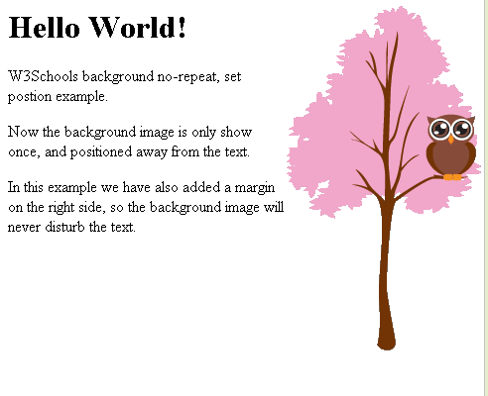

Prescurtarea proprietăţilor:
După cum puteţi vedea din exemplele de mai sus, există multe proprietăţi în descrierea fundalurilor. Pentru a scurta codul, de asemenea, este posibil să se precizeze toate proprietăţile într-o proprietate unică. Aceasta se numeşte o proprietate prescurtată. Prescurtarea de proprietate pentru fundal este pur şi simplu “background”:

body {background:#ffffff url('img_tree.png') no-repeat right top;}

Proprietăţile se trec în următoarea ordine:
- background-color
- background-image
- background-repeat
- background-attachment
- background-position
Nu contează dacă lipseşte una, dar cele care se specifică trebuie să respecte ordinea de mai sus.

Exemplu:
<html>
<head>
<style type="text/css">
body
{
margin-left:200px;
background:#5d9ab2 url('img_tree.png') no-repeat top left;
}
.container
{
text-align:center;
}
.center_div
{
border:1px solid gray;
margin-left:auto;
margin-right:auto;
width:90%;
background-color:#d0f0f6;
text-align:left;
padding:8px;
}
</style>
</head>
<body>
<div class="container">
<div class="center_div">
<h1>Hello World!</h1>
<p>This example contains some advanced CSS methods you may not have learned yet. But, we will explain these methods in a later chapter in the tutorial.</p>
</div>
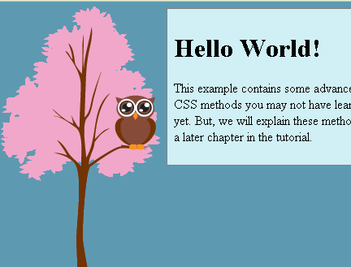
</div>
</body>
</html>

Acest exemplu demonstrează cum să setaţi o imagine de fundal fix. Imaginea nu va defila cu restul paginii.

Toate CSS proprietăţile fundalului
Numărul coloanei indică în care versiune CSS este definit (CSS1 sau CSS2).
Property | Description | Values | CSS
background | Sets all the background properties in one declaration | background-color  background-image  background-repeat background-attachment background-position  inherit | 1
background-attachment | Sets whether a background image is fixed or scrolls with the rest of the page | scroll  fixed  inherit | 1
background-color | Sets the background color of an element | color-rgb  color-hex  color-name  transparent  inherit | 1
background-image | Sets the background image for an element | url(URL)  none  inherit | 1
background-position | Sets the starting position of a background image | left top  left center  left bottom  right top  right center  right bottom  center top  center center  center bottom  x% y%  xpos ypos  inherit | 1
background-repeat | Sets if/how a background image will be repeated | repeat  repeat-x  repeat-y  no-repeat  inherit | 1

Formatarea textului:

Culoarea textului:

body {color:blue;}
h1 {color:#00ff00;}
h2 {color:rgb(255,0,0);}

Exemplu:
<html>
<head>
<style type="text/css">
body {color:red;}
h1 {color:#00ff00;}
p.ex {color:rgb(0,0,255);}
</style>
</head>

<body>
<h1>This is heading 1</h1>
<p>This is an ordinary paragraph. Notice that this text is red. The default text-color for a page is defined in the body selector.</p>
<p class="ex">This is a paragraph with class="ex". This text is blue.</p>
</body>
</html>

This is heading 1
This is an ordinary paragraph. Notice that this text is red. The default text-color for a page is defined in the body selector.
This is a paragraph with class="ex". This text is blue.

!!! Pentru CSS conforme cu W3C: Dacă definiţi proprietate culoare, trebuie să definiţi, de asemenea, proprietatea background-color.

Alinierea textului

h1 {text-align:center;}
p.date {text-align:right;}
p.main {text-align:justify;}

Exemplu:
<html>
<head>
<style type="text/css">
h1 {text-align:center;}
p.date {text-align:right;}
p.main {text-align:justify;}
</style>
</head>

<body>
<h1>CSS text-align Example</h1>
<p class="date">May, 2009</p>
<p class="main">In my younger and more vulnerable years my father gave me some advice that I've been turning over in my mind ever since. 'Whenever you feel like criticizing anyone,' he told me, just remember that all the people in this world haven't had the advantages that you've had.'</p>
<p><b>Note:</b> Try to resize the browser window to see how justify works.</p>
</body>
</html>

Text Decoration

Proprietatea Text-decoration este folosit pentru a seta sau a elimina decoratiuni din text. Proprietate Text-decoration este folosită în principal pentru a elimina sublinierea de la link-uri în diverse scopuri:

a {text-decoration:none;}

Poate de asemenea să fie folosită pentru decorarea textului:
h1 {text-decoration:overline;}
h2 {text-decoration:line-through;}
h3 {text-decoration:underline;}
h4 {text-decoration:blink;}

!!! Un text care nu este un link nu se subliniază pentru că produce confuzie.

Transformarea textului:
p.uppercase {text-transform:uppercase;}
p.lowercase {text-transform:lowercase;}
p.capitalize {text-transform:capitalize;}

Indentarea textului
p {text-indent:50px;}

Toate proprietăţile:

Property | Description | Values | CSS
color | Sets the color of a text | color | 1
direction | Sets the text direction | ltr  rtl | 2
line-height | Sets the distance between lines | normal  number  length  % | 1
letter-spacing | Increase or decrease the space between characters | normal  length | 1
text-align | Aligns the text in an element | left  right  center  justify | 1
text-decoration | Adds decoration to text | none  underline  overline  line-through  blink | 1
text-indent | Indents the first line of text in an element | length  % | 1
text-shadow |  | none  color  length
text-transform | Controls the letters in an element | none  capitalize  uppercase  lowercase | 1
unicode-bidi |  | normal  embed  bidi-override | 2
vertical-align | Sets the vertical alignment of an element | baseline  sub  super  top  text-top  middle  bottom  text-bottom  length  % | 1
white-space | Sets how white space inside an element is handled | normal  pre  nowrap | 1
word-spacing | Increase or decrease the space between words | normal  length | 1

Fonturi

În CSS, există două tipuri de nume de familii de fonturi:
- generic family – de exemplu ( "Serif" or "Monospace")
- font family – de exemplu( "Times New Roman" or "Arial")
Generic family | Font family | Description
Serif | Times New Roman  Georgia | Serif fonts have small lines at the ends on some characters
Sans-serif | Arial  Verdana | "Sans" means without - these fonts do not have the lines at the ends of characters
Monospace | Courier New  Lucida Console | All monospace characters have the same width
Familia de fonturi a unui text este stabilită cu proprietatea font.
Proprietate ar trebui să deţină mai multe nume de fonturi ca o “rezervă” de sistem. În cazul în care browser-ul nu are suport pentru primul font, încearcă fontul urmator,. Începeţi cu fontul pe care doriţi şi să se termine cu o familie generică, pentru a permite browser-ul să aleagă un font similar în familia generică, în cazul în care nu sunt disponibile şi alte fonturi.
Notă: Dacă numele unei familii de fonturi are mai mult de un cuvânt, acesta trebuie să fie în ghilimele, ca font-family: “Times New Roman”. Mai mult de o singură familie de fontului este specificat într-o listă separată prin virgulă:
p{font-family:"Times New Roman", Times, serif;}

Font Style
- normal - The text is shown normally
- italic - The text is shown in italics
- oblique - The text is "leaning" (oblique is very similar to italic, but less supported)
p.normal {font-style:normal;}
p.italic {font-style:italic;}
p.oblique {font-style:oblique;}

Font Size

Dacă nu specificaţi o dimensiune de font, dimensiunea implicită pentru textul normal, ca şi punctele, este de 16px (16px = 1em).

Set Font Size With Pixels
h1 {font-size:40px;}
h2 {font-size:30px;}
p {font-size:14px;}

All CSS Font Properties
The number in the "CSS" column indicates in which CSS version the property is defined (CSS1 or CSS2).
Property | Description | Values | CSS
font | Sets all the font properties in one declaration | font-style  font-variant  font-weight  font-size/line-height  font-family  caption  icon  menu  message-box  small-caption  status-bar  inherit | 1
font-family | Specifies the font family for text | family-name  generic-family  inherit | 1
font-size | Specifies the font size of text | xx-small  x-small  small  medium  large  x-large  xx-large  smaller  larger  length  %  inherit | 1
font-style | Specifies the font style for text | normal  italic  oblique  inherit | 1
font-variant | Specifies whether or not a text should be displayed in a small-caps font | normal  small-caps  inherit | 1
font-weight | Specifies the weight of a font | normal  bold  bolder  lighter  100  200  300  400  500  600  700  800  900  inherit | 1

Styling Links
Link –urile pot avea stiluri diferite, în funcţie de starea în care se află.
Starea unui link:
- a:link - a normal, unvisited link
- a:visited - a link the user has visited
- a:hover - a link when the user mouses over it
- a:active - a link the moment it is clicked
Exemplu:
a:link {color:#FF0000;} /* unvisited link */
a:visited {color:#00FF00;} /* visited link */
a:hover {color:#FF00FF;} /* mouse over link */
a:active {color:#0000FF;} /* selected link */
a:link {text-decoration:none;}
a:visited {text-decoration:none;}
a:hover {text-decoration:underline;}
a:active {text-decoration:underline;}
a:link {background-color:#B2FF99;}
a:visited {background-color:#FFFF85;}
a:hover {background-color:#FF704D;}
a:active {background-color:#FF704D;}
Liste
ul.a {list-style-type: circle;}
ul.b {list-style-type: square;}
ol.c {list-style-type: upper-roman;}
ol.d {list-style-type: lower-alpha;}

Values for Unordered Lists
Value | Description
none | No marker
disc | Default. The marker is a filled circle
circle | The marker is a circle
square | The marker is a square

Values for Ordered Lists
Value | Description
armenian | The marker is traditional Armenian numbering
decimal | The marker is a number
decimal-leading-zero | The marker is a number padded by initial zeros (01, 02, 03, etc.)
georgian | The marker is traditional Georgian numbering (an, ban, gan, etc.)
lower-alpha | The marker is lower-alpha (a, b, c, d, e, etc.)
lower-greek | The marker is lower-greek (alpha, beta, gamma, etc.)
lower-latin | The marker is lower-latin (a, b, c, d, e, etc.)
lower-roman | The marker is lower-roman (i, ii, iii, iv, v, etc.)
upper-alpha | The marker is upper-alpha (A, B, C, D, E, etc.)
upper-latin | The marker is upper-latin (A, B, C, D, E, etc.)
upper-roman | The marker is upper-roman (I, II, III, IV, V, etc.)
Utilizarea unei imagini ca marcator de listă
ul
{
list-style-image: url('sqpurple.gif');
}
ul
{
list-style-type: none;
padding: 0px;
margin: 0px;
}
li
{
background-image: url(sqpurple.gif);
background-repeat: no-repeat;
background-position: 0px 5px;
padding-left: 14px;
}
Exemplu:
<html>
<head>
<style type="text/css">
ul
{
list-style-type:none;
padding:0px;
margin:0px;
}
li
{
background-image:url(sqpurple.gif);
background-repeat:no-repeat;
background-position:0px 5px;
padding-left:14px;
}
</style>
</head>
<body>
<ul>
<li>Coffee</li>
<li>Tea</li>
<li>Coca Cola</li>
</ul>
</body>

</html>
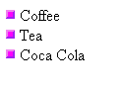

Scrierea mai scurtă
ul
{
list-style: square url("sqpurple.gif");
}

All CSS List Properties
The number in the "CSS" column indicates in which CSS version the property is defined (CSS1 or CSS2).
Property | Description | Values | CSS
list-style | Sets all the properties for a list in one declaration | list-style-type  list-style-position  list-style-image  inherit | 1
list-style-image | Specifies an image as the list-item marker | URL  none  inherit | 1
list-style-position | Specifies if the list-item markers should appear inside or outside the content flow | inside  outside  inherit | 1
list-style-type | Specifies the type of list-item marker | none  disc  circle  square  decimal  decimal-leading-zero  armenian  georgian  lower-alpha  upper-alpha  lower-greek  lower-latin  upper-latin  lower-roman  upper-roman  inherit | 1

Tabele
un tabel HTML poate fi mult îmbunătăţit cu CSS:

Table Borders

Pentru a specifica frontierele tabelul de la CSS, utilizaţi proprietatea elementelor de frontieră.

Exemplul de mai jos specifică un bloc de frontieră neagră , pentru table, th şi td:

table, th, td
{
border: 1px solid black;
}

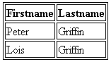

Observaţi că tabelul din exemplul de mai sus are frontiere duble. Acest lucru se datorează faptului că atât table cât şi elementele th şi td au frontiere (borduri) separate.

Pentru a afişa o singura frontieră pentru tabel, utilizaţi proprietatea de frontieră-colaps.

Collapse Borders

Proprietatea de frontieră-colaps stabileşte dacă graniţele tabelului sunt restrânse într-o singură frontieră sau separate:
table
{
border-collapse:collapse;
}
table,th, td
{
border: 1px solid black;
}

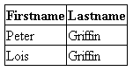

Table Width and Height

Lăţimea şi înălţimea unui tabel este definită de proprietăţile de înălţime şi lăţime. Exemplul de mai jos stabileşte lăţimea tabelului la 100%, iar înălţimea elementelor la 50px:

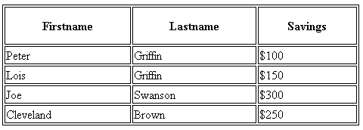
table
{
width:100%;
}
th
{
height:50px;
}

Table Text Alignment

Textul dintr-un tabel este aliniat cu proprietăţile text-align, vertical-align proprietăţi text centru.

Proprietatea text-align stabileşte alinierea orizontală, la stânga sau la dreapta:
td
{
text-align:right;
}

td
{
height:50px;
vertical-align:bottom;
}

table, td, th
{
border:1px solid green;
}
th
{
background-color:green;
color:white;
}

Exemplu:
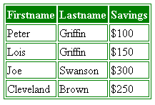
<html>
<head>
<style type="text/css">
table, td, th
{
border:1px solid green;
}
th
{
background-color:green;
color:white;
}
</style>
</head>

<body>
<table>
<tr>
<th>Firstname</th>
<th>Lastname</th>
<th>Savings</th>
</tr>
<tr>
<td>Peter</td>
<td>Griffin</td>
<td>$100</td>
</tr>
<tr>
<td>Lois</td>
<td>Griffin</td>
<td>$150</td>
</tr>
<tr>
<td>Joe</td>
<td>Swanson</td>
<td>$300</td>
</tr>
<tr>
<td>Cleveland</td>
<td>Brown</td>
<td>$250</td>
</tr>
</table>
</body>
</html>

Table Padding
Pentru a controla spatiul dintre frontieră şi conţinut într-un tabel, utilizaţi proprietatea padding pentru elementele th şi td:
td
{
padding:15px;
}

Table Color
Exemplul de mai jos specifică culoarea frontierelor şi culoarea textului şi a elementelor de fundal:
table, td, th
{
border:1px solid green;
}
th
{
background-color:green;
color:white;
}
Exemplu:
<html>
<head>
<style type="text/css">
#customers
{
font-family:"Trebuchet MS", Arial, Helvetica, sans-serif;
width:100%;
border-collapse:collapse;
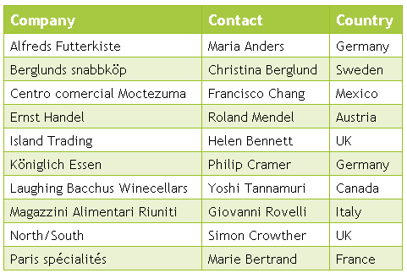
}
#customers td, #customers th
{
font-size:1em;
border:1px solid #98bf21;
padding:3px 7px 2px 7px;
}
#customers th
{
font-size:1.1em;
text-align:left;
padding-top:5px;
padding-bottom:4px;
background-color:#A7C942;
color:#ffffff;
}
#customers tr.alt td
{
color:#000000;
background-color:#EAF2D3;
}
</style>
</head>

<body>
<table id="customers">
<tr>
<th>Company</th>
<th>Contact</th>
<th>Country</th>
</tr>
<tr>
<td>Alfreds Futterkiste</td>
<td>Maria Anders</td>
<td>Germany</td>
</tr>
<tr class="alt">
<td>Berglunds snabbköp</td>
<td>Christina Berglund</td>
<td>Sweden</td>
</tr>
<tr>
<td>Centro comercial Moctezuma</td>
<td>Francisco Chang</td>
<td>Mexico</td>
</tr>
<tr class="alt">
<td>Ernst Handel</td>
<td>Roland Mendel</td>
<td>Austria</td>
</tr>
<tr>
<td>Island Trading</td>
<td>Helen Bennett</td>
<td>UK</td>
</tr>
<tr class="alt">
<td>Königlich Essen</td>
<td>Philip Cramer</td>
<td>Germany</td>
</tr>
<tr>
<td>Laughing Bacchus Winecellars</td>
<td>Yoshi Tannamuri</td>
<td>Canada</td>
</tr>
<tr class="alt">
<td>Magazzini Alimentari Riuniti</td>
<td>Giovanni Rovelli</td>
<td>Italy</td>
</tr>
<tr>
<td>North/South</td>
<td>Simon Crowther</td>
<td>UK</td>
</tr>
<tr class="alt">
<td>Paris spécialités</td>
<td>Marie Bertrand</td>
<td>France</td>
</tr>
</table>
</body>
</html>

CSS Box Model

Toate elementele HTML pot fi considerate ca nişte cutii. În CSS, termenul de “box model”, caseta model, este folosit atunci când vorbim despre design si layout.

Caseta model CSS este, în esenţă, o cutie care se încadrează în jur de elemente HTML, şi este alcătuită din: frontiere, padding, şi conţinut.
Modelul casetă ne permite să plasăm un chenar în jurul elementeloş să spaţiem elementele în raport cu alte elemente. Imaginea de mai jos ilustrează caseta model:

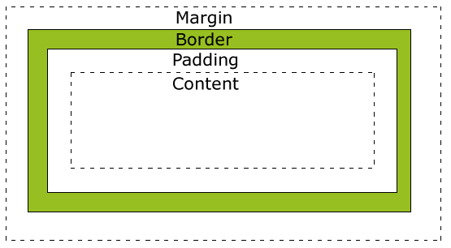
Explicarea diferitelor părţi:
margin * - Sterge-o zona din jurul frontierei. Marginea nu are o culoare de fundal, este complet transparentă
border * - O frontieră (bordură) care merge în jurul padding-ului şi de conţinutului. Frontieră este afectată de culoarea de fundal
padding * Sterge-o zonă în jurul conţinutului. Padding este afectat de culoarea de fundal
content * - conţinutul casetei, în care apare textul şi imaginile

Lăţimea şi înălţimea unui element

Important: Când specificaţi proprietăţile de lăţime şi înălţime ale unui element cu CSS, setaţi doar lăţimea şi înălţimea zonei de conţinut.
Pentru a calcula dimensiunea unui element, trebuie să adăugaţi de asemenea, de margin, border şi padding.
Lăţimea totală a elementului din exemplul de mai jos este 300px:
width:250px;
padding:10px;
border:5px solid gray;
margin:10px;

Să calculăm:
250px (width)
+ 20px (left and right padding)
+ 10px (left and right border)
+ 20px (left and right margin)
= 300px

Imaginaţi-vă că aţi avut doar 250px de spaţiu. Să definim un element cu o lăţime totală de 250px:
width:220px;
padding:10px;
border:5px solid gray;
margin:0px;

exemplu:
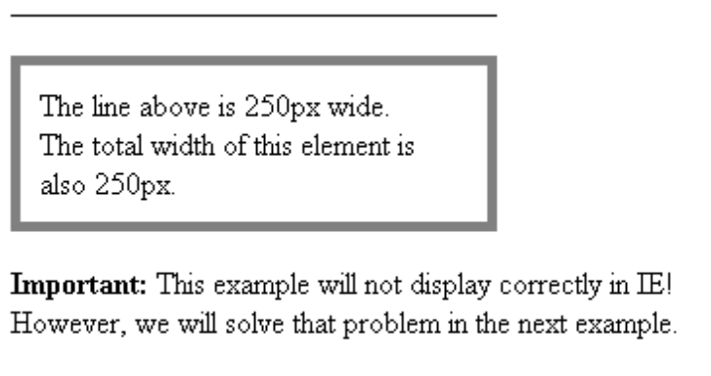
<html>
<head>
<style type="text/css">
div.ex
{
width:220px;
padding:10px;
border:5px solid gray;
margin:0px;
}
</style>
</head>

<body>
<img src="250px.gif" width="250" height="1" /><br /><br />

<div class="ex">The line above is 250px wide.<br />
The total width of this element is also 250px.</div>

<p><b>Important:</b> This example will not display correctly in IE!<br />
However, we will solve that problem in the next example.</p>

</body>
</html>

CSS Border Properties
Proprietăţile de frontieră (border) CSS vă permit să specificaţi stilul şi culoarea de frontieră unui element.

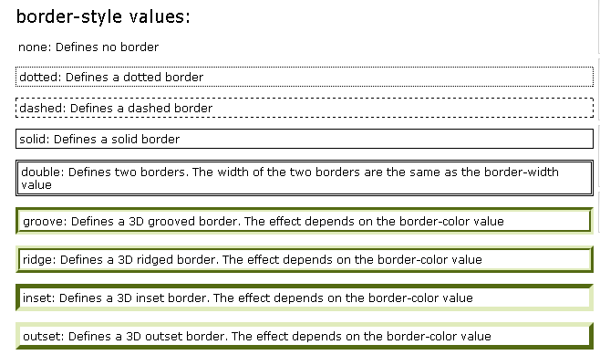

Border Width

Lăţimea este stabilită în pixeli, sau folosind una dintre cele trei valori pre-definite: subtire, mediu sau gros (thin, medium, or thick).
p.one
{
border-style:solid;
border-width:5px;
}
p.two
{
border-style:solid;
border-width:medium;
}

Border Color

Proprietatea de frontieră-color este folosită pentru a seta culoarea de frontieră. Culoarea poate fi setată prin:
- name - specify a color name, like "red"
- RGB - specify a RGB value, like "rgb(255,0,0)"
- Hex - specify a hex value, like "#ff0000"

p.one
{
border-style:solid;
border-color:red;
}
p.two
{
border-style:solid;
border-color:#98bf21;
}

Border - Individual sides
p
{
border-top-style:dotted;
border-right-style:solid;
border-bottom-style:dotted;
border-left-style:solid;
}
Proprietatea de stil de frontieră poate avea de la una la patru valori.
- border-style:dotted solid double dashed;
  - top border is dotted
  - right border is solid
  - bottom border is double
  - left border is dashed
- border-style:dotted solid double;
  - top border is dotted
  - right and left borders are solid
  - bottom border is double
- border-style:dotted solid;
  - top and bottom borders are dotted
  - right and left borders are solid
- border-style:dotted;
  - all four borders are dotted

CSS Outlines
O “outlines” este o linie care este trasat în jurul elementelor, în afara marginii de frontieră.
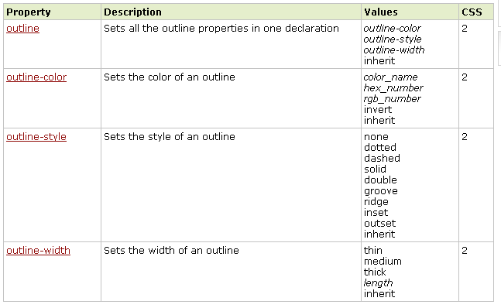

Margin

Marginea şterge o zonă în jurul unui element (in afara frontierei). Marginea nu are o culoare de fundal, şi este complet transparentă.

Valori posibile

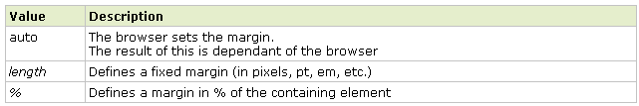
Marginea poate avea următoarele de la una la patru valori:
- margin:25px 50px 75px 100px;
  - top margin is 25px
  - right margin is 50px
  - bottom margin is 75px
  - left margin is 100px
- margin:25px 50px 75px;
  - top margin is 25px
  - right and left margins are 50px
  - bottom margin is 75px
- margin:25px 50px;
  - top and bottom margins are 25px
  - right and left margins are 50px
- margin:25px;
  - all four margins are 25px
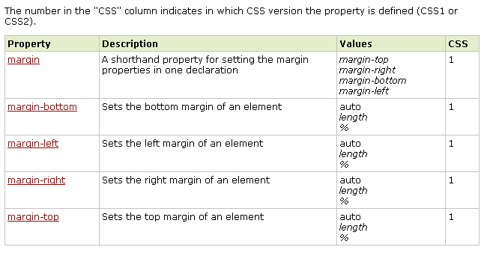

CSS Padding
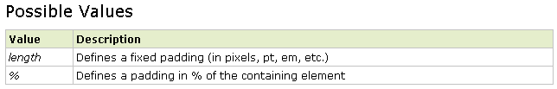
exemplu:
padding-top:25px;
padding-bottom:25px;
padding-right:50px;
padding-left:50px;

Proprietatea padding poate avea de la una la patru valori:
- padding:25px 50px 75px 100px;
  - top padding is 25px
  - right padding is 50px
  - bottom padding is 75px
  - left padding is 100px
- padding:25px 50px 75px;
  - top padding is 25px
  - right and left paddings are 50px
  - bottom padding is 75px
- padding:25px 50px;
  - top and bottom paddings are 25px
  - right and left paddings are 50px
- padding:25px;
  - all four paddings are 25px

Grouping Selectors

h1
{
color:green;
}
h2
{
color:green;
}
p
{
color:green;
}

h1,h2,p
{
color:green;
}

Nesting Selectors

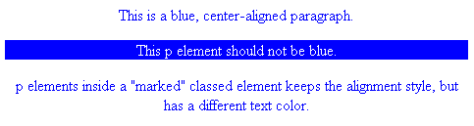
p
{
color:blue;
text-align:center;
}
.marked
{
background-color:blue;
}
.marked p
{
color:white;
}

exemplu:

<html>

<head>

<style type="text/css">

p

{

color:blue;

text-align:center;

}

.marked

{

background-color:blue;

}

.marked p

{

color:white;

}

</style>

</head>

<body>

<p>This is a blue, center-aligned paragraph.</p>

<div class="marked">

<p>This p element should not be blue.</p>

</div>

<p>p elements inside a "marked" classed element keeps the alignment style, but has a different text color.</p>

</body>

</html>

ALTE EXEMPLE
CSS DECLARARE LOCALA
https://profs.info.uaic.ro/~busaco/teach/labs/css/
<!DOCTYPE html>
<html>
<head>
<meta charset="utf-8" />
<title>CSS declarat via atributul 'style'</title>
</head>
<body>
<h1 style="color: green; text-align: center; font-family: sans-serif; text-decoration: overline underline;">
HTML + CSS intern
</h1>
<p style="color: black; text-align: center; font-family: serif;">
Stiluri de redare proprii unui element HTML.
</p>
</body>
</html>

PROPRIETATI IN ANTETUL PAGINII
<!DOCTYPE html>
<html>
<head>
<meta charset="utf-8" />
<title>CSS declarat in antetul HTML</title>
<style type="text/css">
body {
background: white;
color: sienna;
}
p {
padding-left: 0.3em;
border-left: 3px solid gray;
}
</style>
</head>
<body>
<p>CSS e minunat!?</p>
<p>Desigur.</p>
</body>
</html>

CASCADA CSS
<!DOCTYPE html>
<html>
<head>
<meta charset="utf-8" />
<title>Cascada CSS</title>
<!-- folosim o foaie CSS externa preluata de la un URL -->
<link rel="stylesheet" type="text/css" href="https://www.w3.org/StyleSheets/base.css" />
<!-- includem o foaie CSS disponibila in acelasi director cu acest document HTML -->
<link rel="stylesheet" type="text/css" href="web.css" />
<style type="text/css">
/* suprascriem stiluri, folosind declaratii locale (in antetul HTML) */
body {
background-color: white;
}
h1 {
text-emphasis: sesame darkgreen;
}
.text {
letter-spacing: 0.3em;
text-emphasis-color: gray;
text-decoration: underline;
}
</style>
</head>
<body>
<h1 class="text">Cascada <span style="color: green; text-emphasis-style: '\2605';">CSS</span>...?</h1>
</body>
</html>

ANIMATIA PINGUINULUI

<!DOCTYPE html>
<html>
<head>
<meta charset="utf-8" />
<title>Anima&#355;ii via CSS</title>
<style type="text/css">
#tux {
animation-name: tux-animat;
animation-duration: 7s;
animation-iteration-count: infinite;
animation-play-state: running;
}
@keyframes tux-animat {
from {
transform: rotate(0deg);
width: 40%;
}
50% {
opacity: 0.5;
}
to {
transform: rotate(180deg);
width: 10%;
}
}
div {
width: 400px;
margin: 0 auto;
}
</style>
</head>
<body>
<div>
<img src="Tux.png" alt="Tux" id="tux"/>
</div>
</body>
</html>

APLICAREA EFECTELOR ASUPRA IMAGINILOR
<!DOCTYPE html>
<html>
<head>
<meta charset="utf-8" />
<title>Efecte grafice asupra imaginilor</title>
<style type="text/css">
img.effect {
margin-top: 100px;
filter: hue-rotate(90deg) brightness(1.2) drop-shadow(10px 10px 5px gray);
transform: rotate(-15deg);
}
</style>
</head>
<body>
<div>
<p>Prima imagine (stocat&#259; local):</p>
<img src="Tux.png" alt="Tux" />
<img src="Tux.png" alt="Tux" class="effect" />
</div>
<div>
<p>A doua imagine (stocat&#259; pe alt server):</p>
<img src="https://lh3.googleusercontent.com/6ZUkGHRTBhEr20dA8-1KGnGR60HFILOjTsixujxXX15UDCudCQVnJCKeIzOPmZCSrdF3A4degXrJXA=w440-h330" alt="Macea, Arad" />
<img src="https://lh3.googleusercontent.com/6ZUkGHRTBhEr20dA8-1KGnGR60HFILOjTsixujxXX15UDCudCQVnJCKeIzOPmZCSrdF3A4degXrJXA=w440-h330" alt="Macea, Arad" class="effect" />
</div>
</body>
</html>

